Tài liệu thiết kế trang web bán xe máy
- Tổng quát
Dự án nhỏ mô phỏng một website kinh doanh xe máy. Website bao gồm các chức năng hiển thị danh sách, lọc danh sách, giỏ hàng, đặt hàng/mua hàng, chat AI.
- Use case
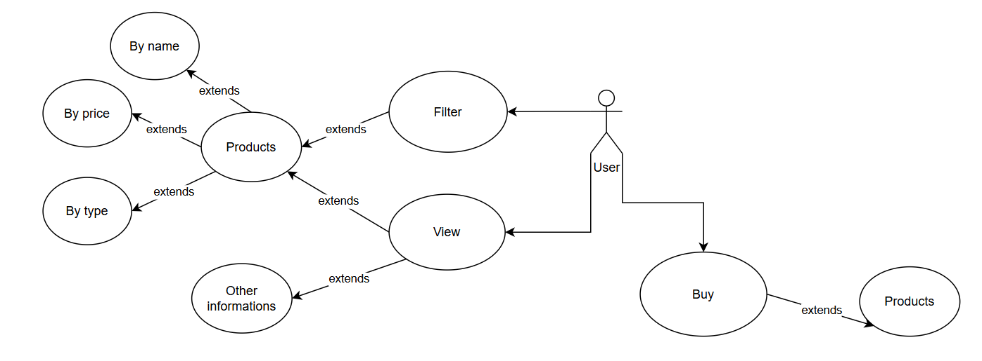
- Công nghệ sử dụng
-Frontend: html, css, js, reactjs.
-Backend: nextjs.
-Database: none.
-Testing: jest.
- Database
- Giao diện
Link: https://www.figma.com/design/cNjfcJyJQnHLLyECPDplqa/CarShop?node-id=0-1&t=lxl4M5gVqvQAANtn-1

